**Algumas anotações das aulas**

**Introdução à Programação - Unidade 2**

Na última aula resolvemos dois problemas iniciais utilizando Java no VSCode.  
Na aula de hoje, entenderemos um pouco mais a respeito do ambiente a ser utilizado durante o semestre, bem como resolveremos novos exercícios para treinar a habilidade de solucionar problemas e de interpretar textos.

**Perfil do aluno**

Favor responder o [formulário de perfil](https://forms.office.com/Pages/ResponsePage.aspx?id=KiItDNrscEuWCqzvbO0wUln0WMIdJTRDgdaFzW1RRxdUNVdPVUJHVzUwVk9LOVNLVkQxQVo0SEE1Ui4u) para que possamos conhecer melhor o seu perfil.

**Mostrar VScode**

* Como criar projeto
* Como salvar arquivos (após salvar com a extensão correta o VSCode compreende que é código Java)
* Terminal: visualizar respostas, limpar, reiniciar
* Como depurar código e visualizar as variáveis
* Vídeo: o que é uma IDE? <https://youtu.be/GPcIjsz-2cA>

**Nomenclaturas**

* Nome do projeto sempre iniciando com letra maiúscula
* Nome do arquivo (classe) sempre iniciando com letra maiúscula
* Nome das variáveis sempre iniciando com letra minúscula

Nomes podem conter letras, números e _. Não podem conter caracteres especiais, espaços e acentuação! Devem iniciar sempre com uma letra.

**Sobre o que já desenvolvemos na última aula**

**Tipos de dados**

* Diferenciar os tipos de dados (inteiro, decimal e texto)
* Explicar a diferença de float e double (colocar "f" atrás do valor. Ex: float n = 4.5f;)
* Explicar brevemente diferença entre tipo primitivo e String

**Operadores**

* Atribuição
* Aritméticos
* Concatenação

**Comandos**

* Entrada: Scanner
* Saída: System.out.print / System.out.println

**Fluxogramas**

* Explicar a notação usada
* Ter uma imagem sem ser um algoritmo e com legenda para cada símbolo usado no desenho do fluxograma
* Só mostrar os fluxogramas usados nos algoritmos acima
* Deixar um ou dois fluxograma para passarem para o VSCode

[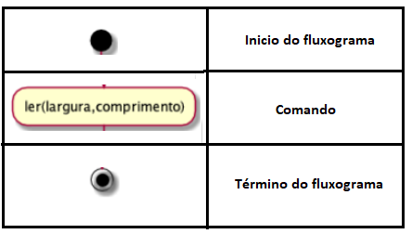](https://github.com/lucianapda/disciplinaIPSegunda/blob/main/Unidade2/imgs/fluxogramaLegenda.png)

**Estrutura de um algoritmo**

**Análise**

[](https://github.com/lucianapda/disciplinaIPSegunda/blob/main/Unidade2/imgs/formularioAnalise.png)

**Entradas**

[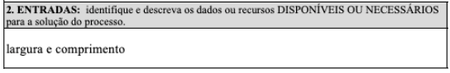](https://github.com/lucianapda/disciplinaIPSegunda/blob/main/Unidade2/imgs/formularioEntradas.png)

**Saída**

[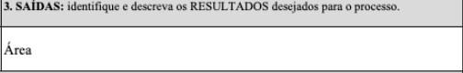](https://github.com/lucianapda/disciplinaIPSegunda/blob/main/Unidade2/imgs/formularioSaida.png)

**Testes**

[Testes](https://github.com/lucianapda/disciplinaIPSegunda/blob/main/Unidade2/imgs/formularioTestes.png)

**Algoritmo**

**Teste de Mesa**

[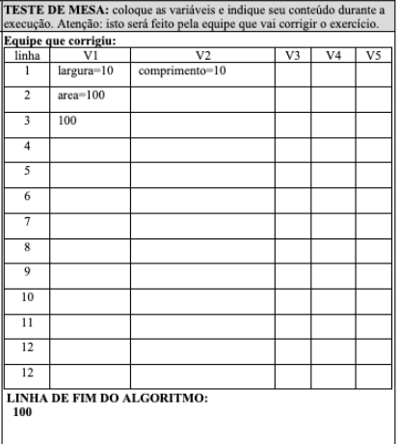](https://github.com/lucianapda/disciplinaIPSegunda/blob/main/Unidade2/imgs/formularioTesteMesa.png)

**Formulário completo**

[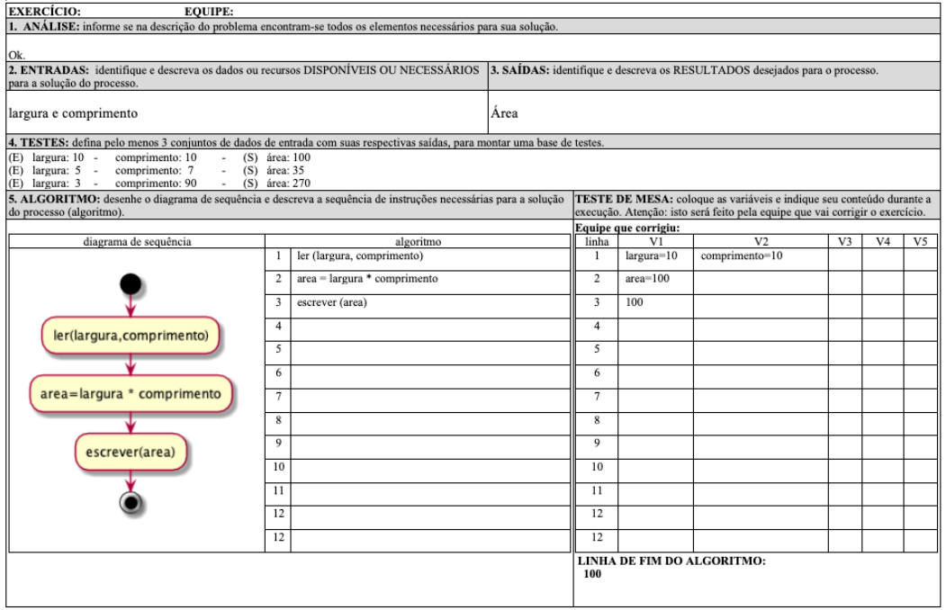](https://github.com/lucianapda/disciplinaIPSegunda/blob/main/Unidade2/imgs/formularioDois.png)

**Algoritmos para práticar**

**Problema 1 (Uni3Uri1002)**

A fórmula para calcular a área de uma circunferência é definida como A = π x R². Considerando este problema que π = 3,1415. Calcule a área usando a fórmula fornecida na descrição do problema.

* Entendendo o problema

[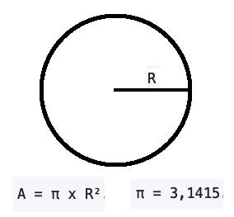](https://github.com/lucianapda/disciplinaIPSegunda/blob/main/Unidade2/imgs/Uni3Uri1002.png)

* fluxograma

**Problema 2 (Uni3Uri1008)**

Escreva um programa que leia o número do funcionário, o número de horas trabalhadas em um mês e o valor que ele recebeu por hora. Este valor sempre será um valor inteiro. Imprima o número do funcionário e o salário que ele receberá no final do mês.

* Entendendo o problema
* fluxograma